添加连接时测试出现的一些问题：
- 帮助中心的一些页面连接；头部首页、购物街、影音方案、金榜资讯、魔力世界这五个导航，点击其中一个进入页面后，其活动导航要和其他区分开，现在没有任何区分
- 新品上架中的商品名称连接添加上后，没有鼠标触发小手形状；
- 首页的新品上架、直降特卖中的商品标题字数可以显示2-3行，图片可以相应的变小一些；
- 更多商品页面上面最好有个导航的字提示如图：
- 首页的品牌导航点击品牌后进入的是相应品牌的品牌店，①品牌店的具体页面应该有一个产品类别的分类，并点击不同类显示其类下的不同产品如下图；②现在此品牌店的连接还不能确定；
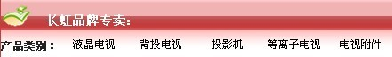
- 首页的热卖榜单版块：
商品名称显示的字段多一些，现在显示的字段太少，不能把商品的所有名称显示出来，太不明确；如图：
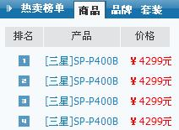
- 首页左边导航点击三级类投影机进入的页面中的导航类别排列不对；现在显示到二级类别，应该显示到三级类别；如果从影像电器此大类中的三级类进入的，进入后的页面显示分类就应该是影像电器此大类下的所有二级类和三级类；如京东；
- 产品三级类别页面中的筛选部分需要调整一下字体，没有整齐的显示；现在如图有些乱；
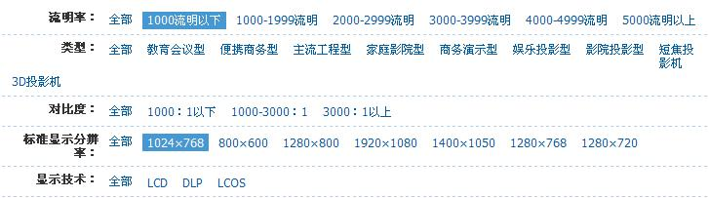9.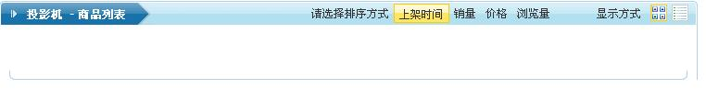如图底线错落不一致；
10.头部登录那块，登录成功后需要有个转换，换成：您好！***欢迎来到鼎鼎商城！
11、点击头部影音套装后进入的页面中flash场景没有加上，左边和右边的分类和组件现在均无法显示；如图：
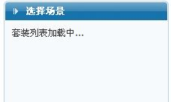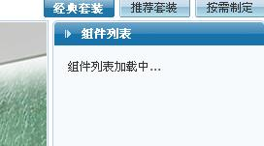
12.推荐套装页面中的超值套装现在没有显示，后台也没有体现超值套装这块地方；
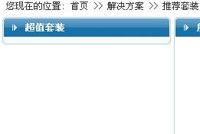
13.从后台-》解决方案-》场景管理-》查看推荐套装内容-》添加新的推荐套装商品组合进入如下页面：
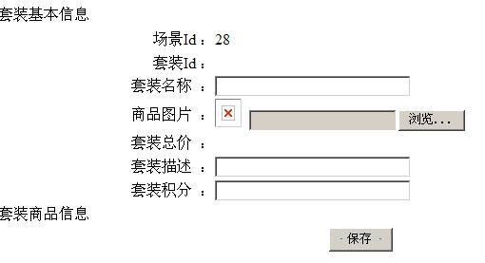
①套装总价无法添加；
②保存后图片也出现问题，不能显示；
③点击保存后添加套装商品会出现程序错误；而无法添加，如下图：
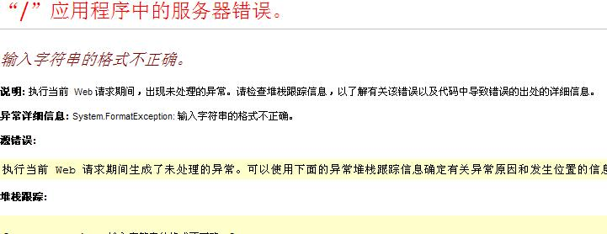
14. 从后台-》解决方案-》场景管理-》添加场景进入如下页面：
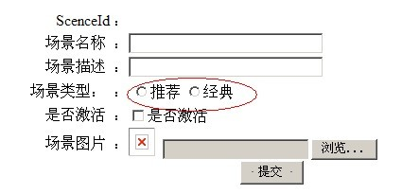
这里应该默认选择是推荐；
15.品牌商城因为各大类下的品牌连接不明确现在无法添加连接；“最佳品牌店”后台还没有设置这块地方的内容；
16.